名士表利维拉系列推出限量
Aurélien Giraud 特别版腕表，以时计礼赞运动精神

三年前，名士表与法国新生代滑板世界冠军 Aurélien Giraud 展开合作，为利维拉系列限量版注入新的活力。

名士表的设计致力于突破边界，与时俱进。制表业与滑板界之间的对话，源自一场灵感四溢的邂逅。品牌所珍视的创造力、美学、精准、技术和超越自我正是制表师和高水平运动员共同的价值观。大胆的设计在利维拉系列与 Aurélien Giraud 之间建立了羁绊，而新款腕表正是双方合作的见证。该系列再现了这款 1973 年诞生之初便敢于打破常规，采用十二边形表壳和表圈的运动时尚腕表。其创新设计打破了时代的潮流，历经多次重新设计仍忠于本源，这与年轻滑板运动员表演高超的技巧，展现的每一个特技都彷佛一场一往无前的冒险异曲同工。无论是名士表，还是 Aurélien Giraud，无疑都是令人崇拜的传奇。利维拉系列在名士表 x Aurelien Giraud Baume奔系列滑板限定自动上链腕表10563融入了滑板材料元素之后，再一次抓住了滑板运动的精髓，并运用在新款腕表的设计之上。



钟爱滑板运动的世界冠军

Aurélien Giraud 1998 年 2 月 3 日出生于里昂，四岁时父亲给了他人生中的第一块滑板，打开了他进入滑板世界的大门。Aurélien Giraud 对滑板运动一见钟情，并展现出了非凡的天赋。三年后，他在 V7 青少年巡回赛中初露锋芒，随后赢得了众多国际比赛的冠军，并在 15 岁时成为业余世界冠军，事业也随之起飞。他专注于自己的目标，努力为之奋斗并战胜了强大的对手，特别是在 2019 年的加州 Dew Tour 露水巡回赛期间。永不停歇的进取为他赢得了 2022 年蒙彼利埃 FISE 世界巡回赛的金牌、罗马世界街式滑板赛的银牌以及法国耶尔锦标赛的金牌。在 2023 年 2 月 5 日的阿联酋，他更问鼎街式滑板世界锦标赛，成为首个获得冠军的法国人。2024 年 4 月，他又在巴黎的街式联盟滑板锦标赛上拔得头筹。他相信自己、追逐梦想，克服重重困难，只为让梦想照进现实。







限量百枚的悦动设计

名士利维拉系列 Aurélien Giraud 特别版日历自动上链腕表10789以红色中央秒针展现年轻而悦动的美感，这一活力满满的颜色延伸至指针尾部以及表带上的希腊字母PHIΦ。这个字母代表着黄金比例，并在 1964 年成为名士表的标志，它象征着品牌对其时计完美比例、精准线条以及用料与色彩和谐共鸣的执着。

洋溢着几何美感的表带采用了橡胶和 Alcantara （天鹅绒软触感面料）材料，并添加了白色明针缝线，呼应着覆盖白色 SuperLuminova® 夜光材料的数字、时标以及时针和分针，高对比的设计让时间一目了然。表壳背面刻有代表 Aurélien Giraud 的徽标和为限量版专门设计的特殊雕刻图案。

这款腕表限量发行 100 枚，象征着 100 分：在官方滑板比赛中获得满分。名士利维拉系列 Aurélien Giraud 特别版日历自动上链腕表10789堪称追求卓越的见证。

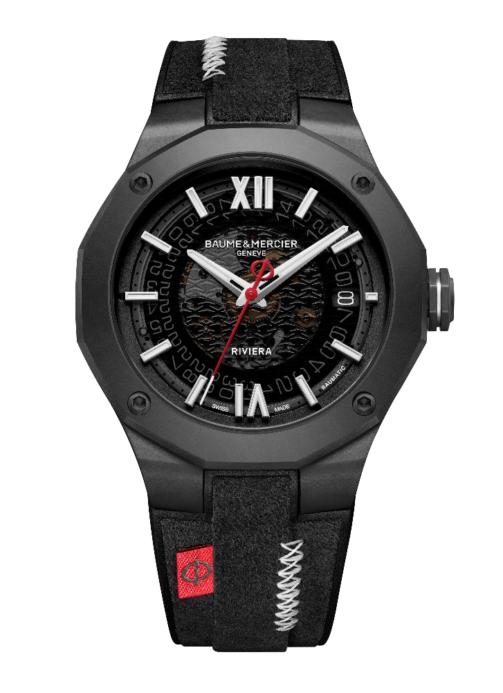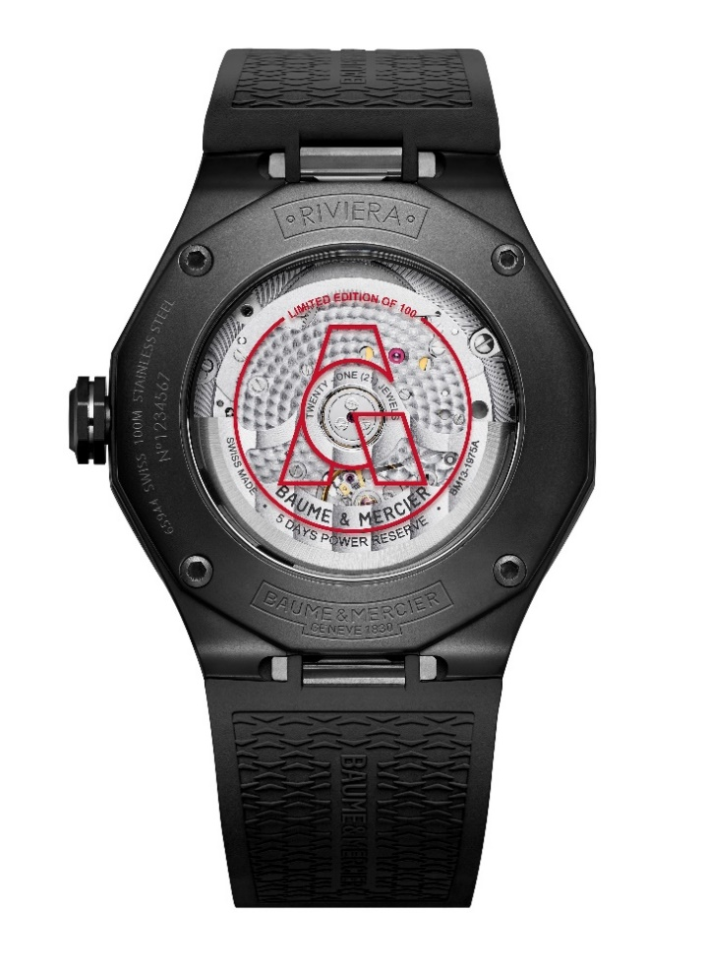

Baumatic 机芯：超卓技术

这款做工精良的时计搭载 Baumatic 自产机芯。高技术含量的机芯是可靠性、精准性和舒适性的保证，该机芯可抵抗日常生活中最高 1500 高斯的磁场，耐用性久经考验。它有着超卓的走时精度和 4 赫兹（28,800次/小时）的振频，5 天（120 小时）动力储存提供了非凡的续航能力；10 ATM（约 100 米）防水深度让机芯的技术优势锦上添花。

与所有搭载 Baumatic 机芯的表款一样，除了两年的标准全球联保之外，还享有额外的六年延保。表主在购买腕表后 60 天内在名士表网站 www.baume-et-mercier.com 上完成注册，即可激活保修并享受延保服务。

名士利维拉系列 Aurélien Giraud 特别版日历自动上链腕表10789 （全球限量100枚）

闪耀的烟熏灰蓝宝石表盘巧妙地展现了利维拉系列特有的透明山海纹饰。罗马数字和铆钉式时标采用镀铑处理，并覆有白色 SuperLuminova® 夜光涂层（蓝色荧光），时间在色彩的碰撞下更加醒目。镀铑刻面时针和分针亦覆饰白色 SuperLuminova® 夜光涂层（蓝色荧光）。秒针因纤薄和正红色的设计而引人注目。日期通过 3 点钟位置的窗口显示。

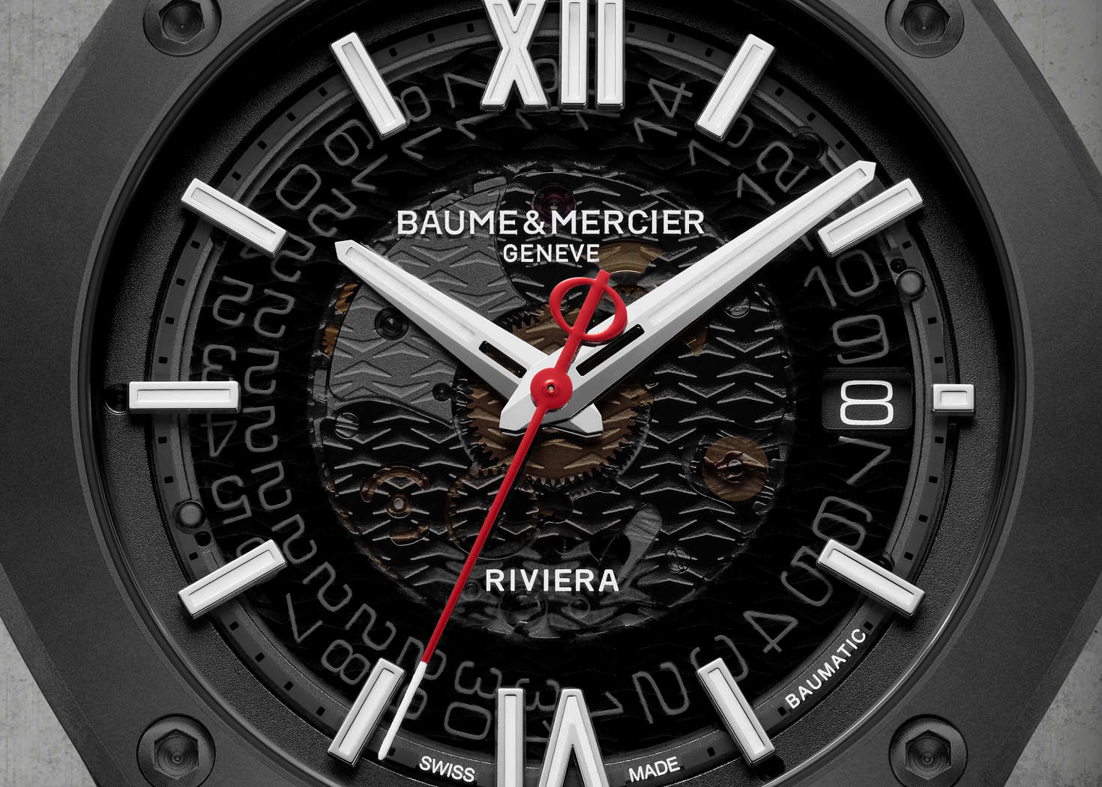

时计采用利维拉系列标志性的十二边形表壳，直径 42 毫米，厚度 10.6 毫米，采用微粒喷砂 ADLC 碳镀层精钢制成。表壳上方护以双面防反射工艺的防刮伤蓝宝石水晶玻璃表镜。微粒喷砂 ADLC 碳镀层精钢表圈，采用四颗 ADLC 碳镀层精钢螺钉固定。十二边形后盖也由四颗螺钉固定，并配有蓝宝石水晶玻璃镜面，让腕表内的机械装置一览无余。自由八边形表冠由微粒喷砂 ADLC 碳镀层精钢制成，并带有红色的精钢网纹浮雕徽标PHIΦ。

Baumatic 自动上链机芯拥有漂亮的珠光表桥、喷砂蜗纹主板以及带有“日内瓦纹”和蜗形纹装饰的镂空摆陀。该款腕表的动力存储为 5 天（120 小时），振频为 4 赫兹（每小时 28,800 次），防水性能为 10 ATM（约 100 米）。

一体式表带由橡胶和黑色 Alcantara （天鹅绒软触感面料）面料制成，搭配白色明针缝线，注重层次叠加，打造类拔萃的现代外观，非常有原创特色。表带配置坚固可靠的快拆系统，无需工具即可拆换。
三重折叠式表扣以微粒喷砂 ADLC 碳镀层精钢打造，配备安全按钮，调校简单方便。

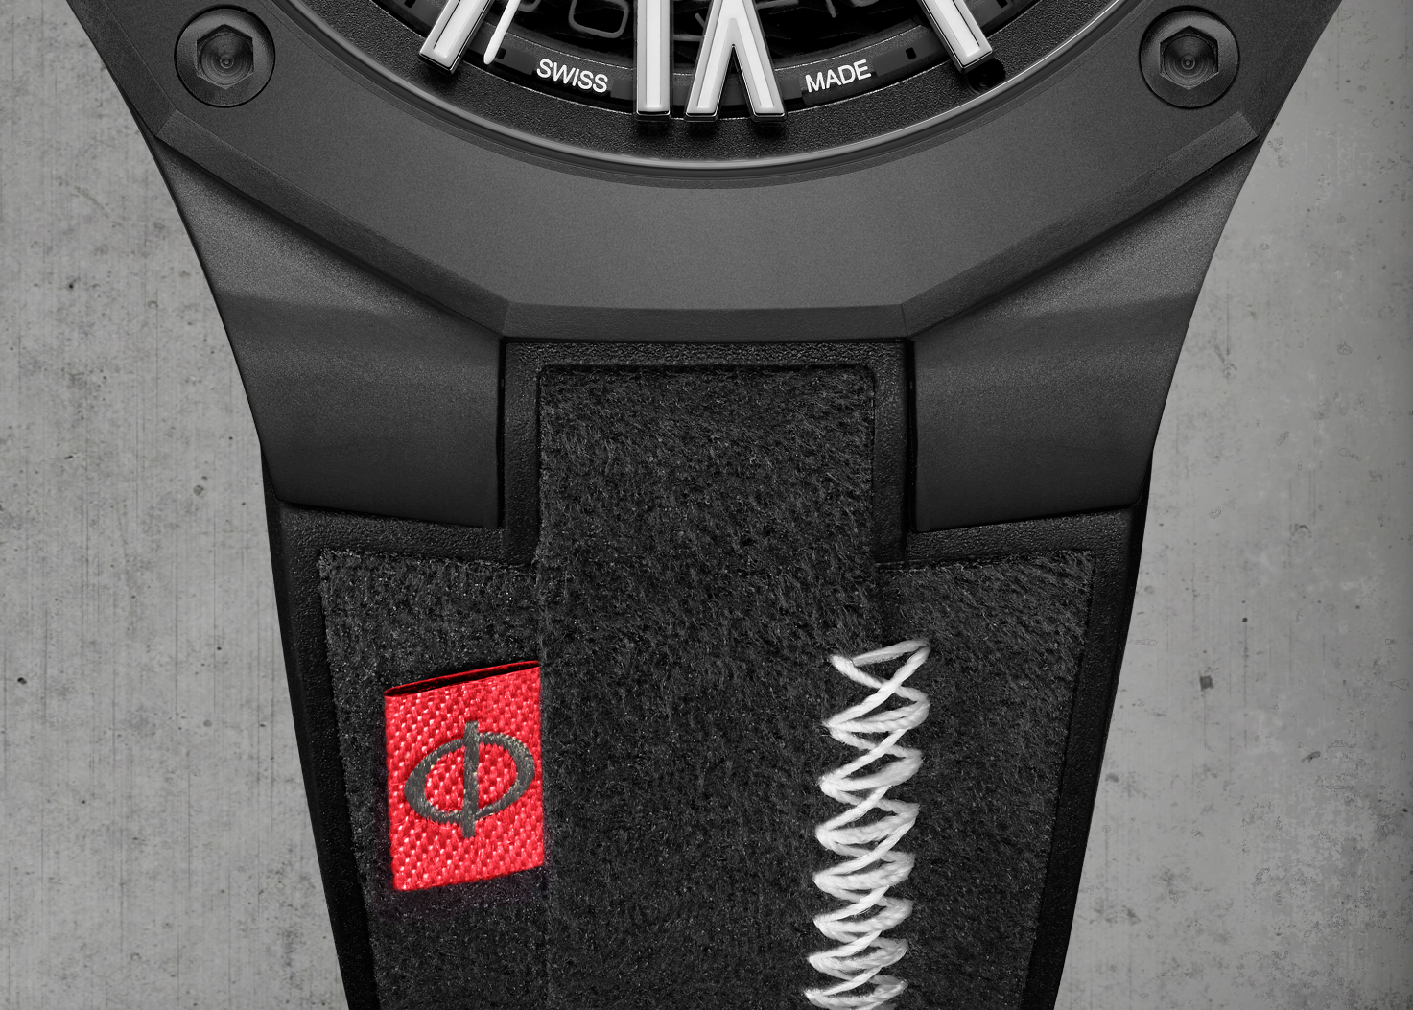

名士利维拉系列表达的是对时间的动人礼赞。对名士表和 Aurélien Giraud 而言，时间都是弥足珍贵：把控时间并走得更远是一项长期的挑战，双方以共同的热爱和专长铸就了这款光华绝美的时计。

相关信息：

表款：Riviera 10789
推出时间：2024年6月

关于BAUME & MERCIER名士表：

名士表（Baume & Mercier）于1830年在瑞士株罗地区创立。多年来，名士制表世家的时计作品享誉国际。名士表的制表工坊位于瑞士株罗地区Les Brenets，总部设在日内瓦，致力于为客户提供品质上乘的腕表。通过巧妙平衡别具艺术感的造型设计和致力于满足客户期待的创新制表技术，名士制表世家传承品牌独有的美学设计特色及卓越的制表专业，持续在制表史上谱写精彩的时计篇章。名士的制表专业直接传承自创始人William Baume与Paul Mercier的邂逅与合作，融合古典风格和创新精神、传统与现代、优雅别致和鲜明个性，而且比以往任何时候都更具当代感。

www.baume-et-mercier.com

